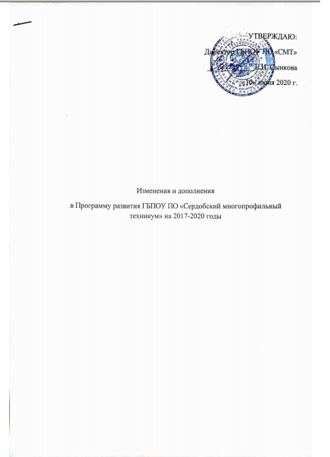

Утверждены Советом ГБПОУ ПО «СМТ»

Протокол № 2 от 10.06.2020 г

Приказом № 69 о/д от 10.06.2020

Изменения и дополнения в Программу развития ГБПОУ ПО «Сердобский многопрофильный техникум» на 2017-2020 годы

1. Пункт Паспорта Программы «Ожидаемые конечные результаты» дополнить п.п. «Создание мастерских в рамках Федерального проекта «Молодые профессионалы». Лот «Сельское хозяйство»: «Агрономия», «Сити-фермерство», «Сельскохозяйственные биотехнологии», «Ветеринария», «Эксплуатация сельскохозяйственных машин». Развитие материально-технической базы. Внести п. 8 Развитие материально-технической базы

|  |  |  |  |
| --- | --- | --- | --- |
| № п/п | Наименование мероприятия | Ожидаемые результаты | Сроки выполнения |
| 8.1. | Создание мастерских по компетенциям: «Агрономия», «Сити-фермерство», «Сельскохозяйственные биотехнологии», «Ветеринария», «Эксплуатация сельскохозяйственных машин» | Созданные мастерские, оснащенные материально-технической базой по приоритетной группе компетенций: «Агрономия», «Сити-фермерство», «Сельскохозяйственные биотехнологии», «Ветеринария», «Эксплуатация сельскохозяйственных машин» | 2020 |
| 8.2. | Создание новых оборудованных рабочих мест | Новые оборудованные места в техникуме | 2020 |
| 8.3. | Внедрение в учебный процесс оборудования, поддерживающего технологии электронного обучения и ДОТ | Количество внедренных в учебный процесс единиц | 2020 |
| 8.4. | Внедрение современных технологий электронного обучения и ДОТ при реализации основных профессиональных образовательных программ, программ профессионального обучения | Повышение мотивации и качества знаний | 2020 |
| 8.5. | Внедрение современных технологий оценки качества подготовки выпускников | Повышение мотивации и качества знаний | 2020 |

1. Дополнить паспорт Программы и внести пункт Совершенствование кадрового обеспечения техникума. Развитие системы повышения квалификации педагогических и руководящих работников техникума. Внести п.7 Совершенствование кадрового обеспечения техникума.

|  |  |  |  |
| --- | --- | --- | --- |
| № п/п | Наименование мероприятия | Ожидаемые результаты | Сроки выполнения |
| 7.1. | Организация повышения квалификации по программам Ворлдскиллс педагогических работников, реализующих образовательные программы с использованием оборудования мастерских, входящим в приоритетную группу компетенций «Агрономия», «Сити-фермерство», «Сельскохозяйственные биотехнологии», «Ветеринария», «Эксплуатация сельскохозяйственных машин» | Увеличение числа педагогических работников, прошедших повышение квалификации по программам Ворлдскиллс | 2020 |
| 7.2. | Организация повышения квалификации сотрудников, занятых в использовании и обслуживании материально технической базы мастерских и сертификация на присвоение статуса экспертов с правом оценки демонстрационного экзамена. | Увеличение числа педагогических работников с правом оценки демонстрационного экзамена | 2020 |

1. Пункт 4 Программы «Разработка и внедрение инновационных педагогических технологий, форм и методов обучения» дополнить:

|  |  |  |  |
| --- | --- | --- | --- |
| № п/п | Наименование мероприятия | Показатели выполнения заданий | Сроки выполнения |
| 5.5. | Разработка новых программ ДПО с учетом закупленного оборудования мастерских группы компетенций «Агрономия», «Сити-фермерство», «Сельскохозяйственные биотехнологии», «Ветеринария», «Эксплуатация сельскохозяйственных машин» | Разработанные программы ДПО | 2020 г |
| 5.6. | Разработка программ модулей, дисциплин по специальностям, входящим в приоритетную группу компетенций «Агрономия», «Сити-фермерство», «Сельскохозяйственные биотехнологии», «Ветеринария», «Эксплуатация сельскохозяйственных машин», предусматривающих использование электронного обучения, ДОТ | Разработанные программы модулей, дисциплин | 2020 г |
| 5.7. | Разработка программ профессионального обучения, ДПО по компетенциям, входящим в приоритетную группу, предусматривающих использование электронного обучения, ДОТ | Разработанные программы профессионального обучения по компетенциям | 2020 г |
| 5.8. | Разработка и реализация программ дополнительной профессиональной переподготовки педагогических кадров и мастеров производственного обучения по внедрению современных программ и технологий обучения | Разработанные программы дополнительной профессиональной переподготовки педагогических кадров | 2020 г |